外贸企业出口退税网上申报系统
企业端用户使用手册

上海华博信息服务有限公司
2008年11月

【背景资料】
为了方便纳税人申报，提高申报、审核质量。现根据上海市国家税务局《关于本市2007年度出口退税网上申报推广工作安排的通知》（沪国税进【2007】13号）的有关要求，在全市范围内推广使用出口退税网上申报。
上海市出口退税网上申报系统是指企业登录上海财税网指定页面http://www.etax.csj.sh.gov.cn:8000/ckts/index.jsp，将总局版退税软件生成的申报文件发送到税务局端进行自动处理，然后将处理结果也通过Internet反馈给企业的一个过程。
本系统为联系上海出口退税外贸型企业和税务局端的中间桥梁。旨在充分利用网络优势和安全手段，为出口退税的申报创造便捷的条件，减少企业往返税务机关次数，减小大厅压力，加快退税进度，提高工作效率。

- 使用出口退税网上申报系统的必备条件
  - CA证书：企业登陆客户端系统和加密申报数据的电子工具，由企业向税务局或者CA中心领取（如果公司在使用其他涉税软件时，已申请了CA证书，可不必须重新申请）。
  - 网上申报开户：企业要使用本系统，必须带上CA证书和密码到先到税务局进行开户，将企业的基本信息注册到本系统中才能使用。
- 系统运行环境
  - 电脑硬件配置
- Intel奔腾3处理器。
- 128M内存。
- 200M硬盘空间
- 显示器分辨率1024×768
- 配备USB插口。
- ADSL等宽带上网。
  - 操作系统
系统可以在下列各种版本的Microsoft Windows中文版下运行： Windows2000，WindowsXP。
  - 驱动程序
安装CA证书USB棒驱动程序和UniTrust证书管理器2.28b或以上版本

- 第一次进行网上申报前的准备工作
  - 安装CA证书及证书管理器
    - 企业可以登录到华博公司网站http://www.hbxx.com.cn或者上海CA认证中心网站http://www.sheca.com下载与所使用USB棒证书对应的驱动及UniTrust证书管理器的安装程序。
    - USB证书棒驱动程序和证书管理器安装程序下载后进行安装
注：进行下面的操作时，不能将USB棒插在计算机上，否则CA证书将不能正常使用。

- IE浏览器的安全设定
在进行网上申报前您需要在IE浏览器中更改浏览器的安全设置，具体操作如下：
- IE浏览器中点击“工具”菜单下的“Internet选项”；
- 在“Internet选项”窗口中，选择“安全”标签；
- 点击“自定义级别”按钮，进入“安全设置”窗口；
- 将其中的“ActiveX 控件和插件”项下所有小项内容均设为“启用”
- 点击“确定”，系统会提示“是否要更改该区域的安全设置？”，点击“是”；
- 点击“确定”，设置完成。

- 通过出口退税网上申报系统进行数据的网上申报
  - 在“外贸企业出口退税申报系统9.0版”中进行出口退税数据的采集，在确认无误后，通过该系统向导第四步生成预申报文件；
  - 将计算机与互联网连接，插上USB棒或3.5寸软盘证书；
  - 双击桌面上的“IE浏览器”图标，在其“地址栏”中输入下面的网址： http://www.etax.csj.sh.gov.cn:8000/ckts/index.jsp登陆到出口退税网上申报系统，如下图所示：（在您第一次使用本系统时，打开此页面的时间会比较长，请耐心等待）。
  - 可能您的电脑会出现一个“安全设置警告”（如图）提示框，点击“是”。
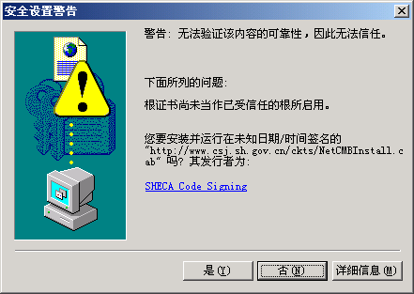
稍等片刻，电脑正在下载控件。可能您的电脑还会出现一个“安全设置警告”（如图）提示框，点击“是”
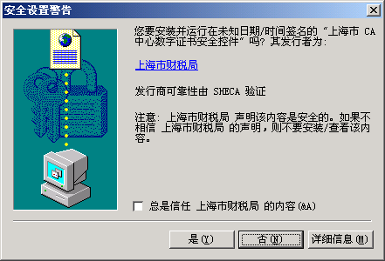
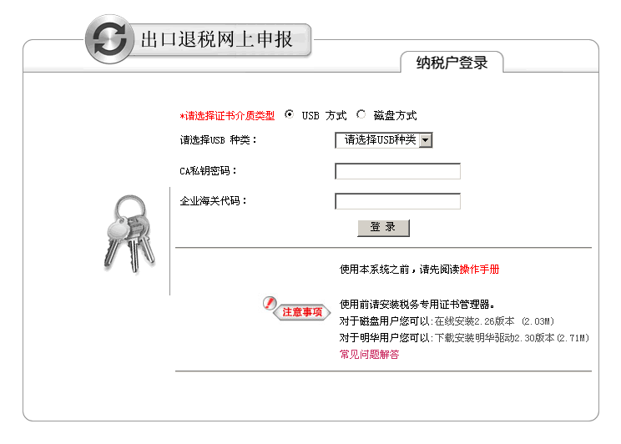
- 选择所使用的证书介质类型：USB方式、磁盘方式；
      - 证书介质为USB方式，选择相应的USB型号；
      - 证书介质为磁盘方式，点击“浏览”，选择软盘证书中的“userkey”密钥文件；
- 输入CA证书的８位私钥密码；
- 输入企业的海关代码；
- 点击“登录”。
  - 在系统登录后，您将看到：申报首页，欢迎界面，如下图所示：
在此面会显示出您公司的相关信息及服务公司信息。
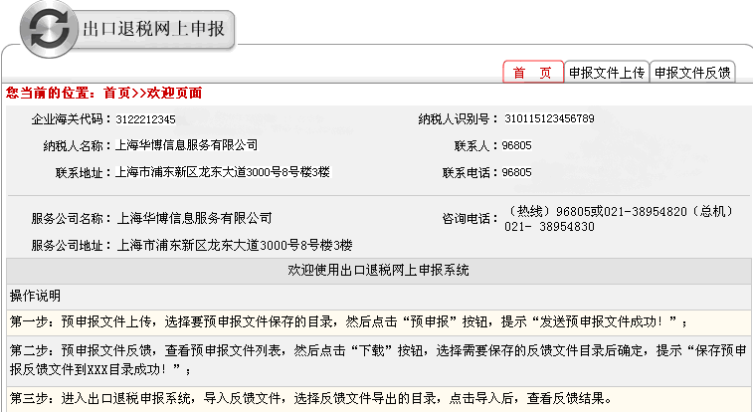
  - 点击“申报文件上传”标签，进行数据申报：
点击页面右上角“申报文件上传”链接。稍等片刻，弹出“安全设置警告”，如图所示
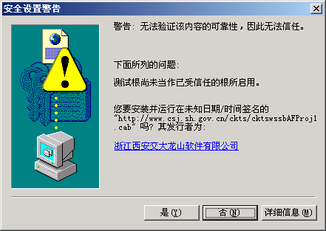
点击“是”。稍等片刻，等待控件下载安装完成，您就可以正常进行下一步操作了
- 点击“浏览”按钮，选择已经生成的预申报文件
- 点击“预申报”按钮，系统对预申报文件进行发送，并给出发送完成的提示
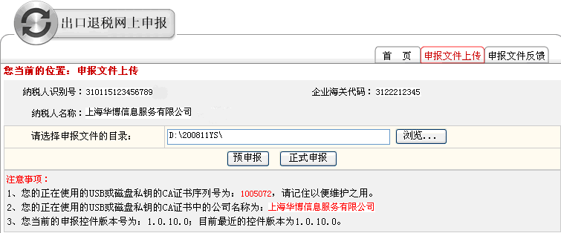
  - 预申报文件发送成功后，点击“申报文件反馈”标签，查看下载反馈文件
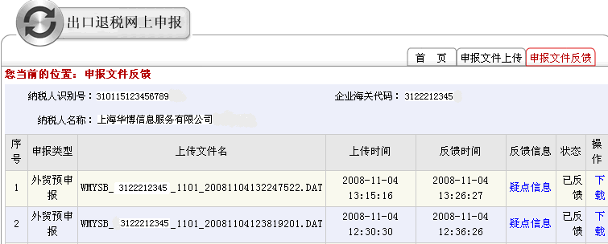
- “上传文件名”的组成：
“WMYSB”＋“企业海关代码”＋“申报月份批次”＋“上传文件时间”
- 在“反馈信息”栏中点击“疑点信息”，可查询某次预申报数据存在的疑点类型及税务机关对疑点的处理意见。
- “状态”栏，显示相应批次的处理情况。
- “操作”的含义：
      - 如为空：表示尚未有税务机关的反馈文件，需在等待：
      - 如为“下载”：表示已有反馈信息。点击“下载”，点击“保存反馈文件”，将税务机关的反馈信息下载到硬盘中（在此下载的反馈文件与您到税务机关手工申报时取得的反馈文件完全一样）。
  - 在“外贸企业出口退税申报系统9.0版”向导第五步将反馈文件进行读入处理，如有疑点修改数据后重新发送，直到网上预申报成功并通过后(无疑点或无需要修改的疑点)可以进行网上正式申报。

外贸企业网上正式申报操作步骤

一、系统登录：
网上预申报成功并通过后(无疑点或无需要修改的疑点)您可以进行网上正式申报。
同样登录到出口退税网上申报的登陆界面，网址在预申报时已跟大家讲过。
二、操作步骤：
1、打开网上申报页面，点击“申报文件上传”，如下图：点击“浏览”按钮选中正式申报文件。
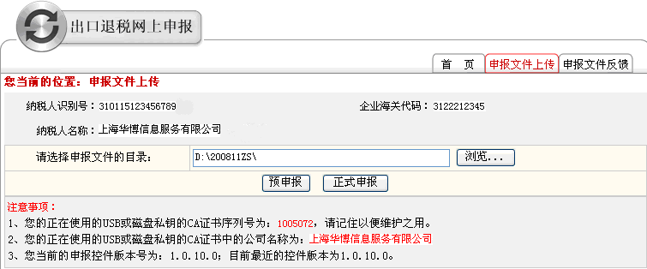

2、点击正式申报按钮后会出现“发送申报文件成功”提示

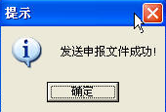

3、此时在“申报文件反馈”界面，“状态”栏下会显示“已接收”字样

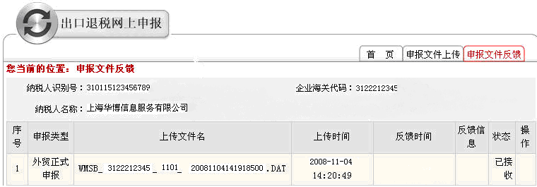

等待若干时间（具体视市局网上申报服务器处理速度）后，处理企业数据时，“状态”栏会出现“处理中”字样，由于该状态出现的时间较短，企业未见到属正常现象；处理正审数据时税局先要重新预审；此时状态栏变为“已反馈”，同时“反馈信息”栏下会出现“已预审待读入”字样。

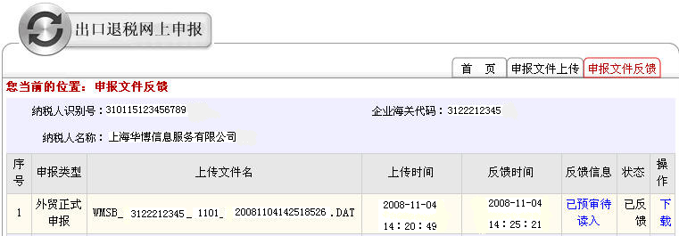

点击“已预审待读入”，将弹出如下图所示

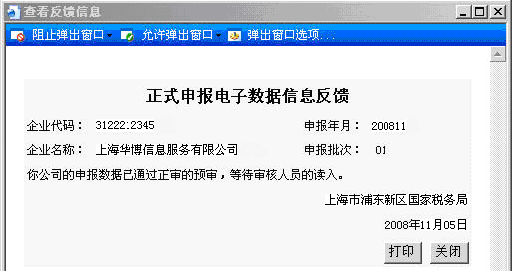

4、等待若干时间（具体视市局网上申报服务器处理速度）后，您如已通过网上正式申报，则在“反馈信息”栏下会出现“待预约”字样，在“操作”栏将出现“下载”按钮，您可以下载反馈文件并读入到退税申报系统（标准版或增强版）中，同时在疑点查询界面，将看到为空或可忽略的疑点。
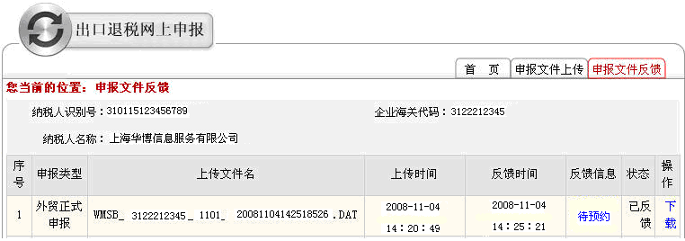
点击“待预约”，将弹出如下图所示

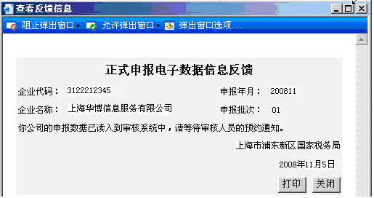

则您准备好正式申报所需资料（包括将以上两幅图片打印出来），到分局人工审单（若超过税局规定的申报时限，则应提前联系专管员确定工人审单时间，以免延误申报）。

注：如未通过则可能：
1）、“反馈信息”栏出现“错误信息反馈”字样，点击“错误信息反馈”则可以看到错误说明；此种情况可能是由于企业关联号重复或税局审核失败造成的，请修改后重新申报或无错误情况下重新申报。
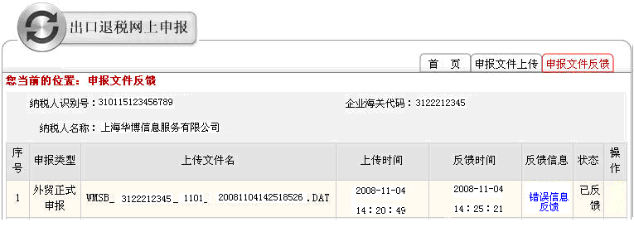

2）、“反馈信息”栏出现“未通过预审”，同时“操作”栏出现“下载”按钮，您需将正式申报反馈下载至本地，并在申报系统（标准版或增强版）第五步"预审信息处理"里读入并处理，根据疑点修改数据并重新申报。

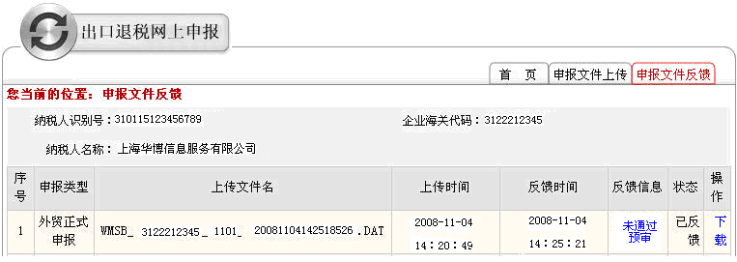
三、网站支持：
由于各所对申报时间、打印等规定要求不一致，请与各自专管员确认。
操作如有变动，请以实际为准；请登录华博公司网站http://www.hbxx.com.cn点击“出口退税”专栏查看更多内容。

